1. Памятка «Садимся за уроки»
1. Проветри комнату.
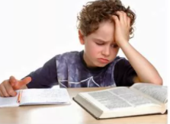
2.Садись за уроки всегда в одно и то же время.
3. Создай в комнате тишину (выключи телевизор, радио, …).
4.Проверь, на своем ли месте находится настольная лампа (дальний левый угол).
5.Уточни расписание уроков на завтра.
6.Приготовь письменные принадлежности для занятий.
7.Убери все лишнее со стола.
8.Пришло время начать работу. Сядь на стуле удобно. Открой учебник...
2. Памятка «Как готовить домашнее задание по русскому языку»
1. Повтори правила, которые забыл, сделай работу над ошибками.
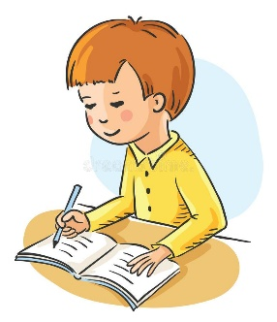
2.Выучи заданное правило, придумай свои примеры на это правило.
3. Внимательно прочитай задания упражнения.
4.Прочитай текст упражнение. Устно выполни задания к нему.
5.Выполни упражнение письменно.
6.Проверь выполненную работу.

4. Памятка «Как выучить стихотворение»
1.Раздели стихотворение на четверостишия или смысловые отрывки.
2.Выучи первый отрывок.
3.Выучи второй отрывок.
4.Повтори первый и второй отрывки вместе.
5.Выучи третий отрывок.
6.Расскажи наизусть все три отрывка
7.Таким образом, выучивая новый отрывок, повторяй предыдущие фрагменты.

8.Повтори стихотворение еще раз перед сном.
9.Утром следующего дня прочитай стихотворение по учебнику, а потом расскажи его наизусть.

5. Памятка «Как решать задачи»
1.Внимательно прочитай условие задачи и представь себе то, о чем идёт в ней речь.
2.Запиши задачу кратко или сделай схематический чертеж.
3.Поясни, что показывает каждое число, повтори вопрос задачи.
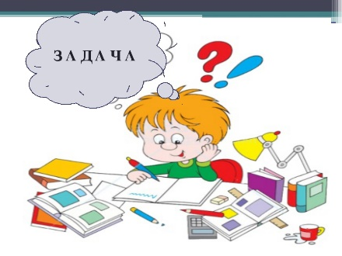
4.Подумай, можно ли сразу ответить на поставленный вопрос задачи. Если нет, то почему?
5.Что нужно узнать в первую очередь, что потом?
6.Составь план решения задачи.
7.Выполни решение.
8.Проверь решение и ответ на вопрос задачи.

6. Памятка «Как нужно готовить задание по окружающему миру»
1.Вспомни, о чем узнал на прошлом уроке.
2.Прочитай текст учебника.
3.Прочитай в учебнике вопросы к уроку, ответь на них.
4.Подготовься отвечать по теме урока, доказывая свои знания примерами из своей жизни, из просмотренных передач, из прочитанных книг, энциклопедий, сделай выводы.

5.Открой учебник, с помощью рисунков, текста и выводов учебника проверь, как ты усвоил материал.
6.Выполни задания учебника.
7.Выполни подборку иных заданий
8.Составь план, проект или презентацию своего ответа.

